Resolución del Pleno del Instituto de Transparencia, Acceso a la Información Pública y Protección de Datos Personales del Estado de México y Municipios, con domicilio en Metepec, Estado de México, de fecha veinticuatro de marzo de dos mil veintiuno.
VISTO el expediente formado con motivo del recurso de revisión 00522/INFOEM/IP/RR/2021, promovido por la C. Xxxx, en lo sucesivo EL RECURRENTE, en contra de la respuesta emitida por el Ayuntamiento de Ozumba, en lo sucesivo EL SUJETO OBLIGADO, se procede a dictar la presente resolución con base en lo siguiente:
RESULTANDO
- En fecha cuatro de febrero de dos mil veintiuno, EL RECURRENTE presentó a través del Sistema de Acceso a la Información Mexiquense, en lo subsecuente EL SAIMEX ante EL SUJETO OBLIGADO, la solicitud de acceso a la información pública, a la que se le asignó el número 00017/OZUMBA/IP/2021, mediante la cual requirió lo siguiente:
“Con fundamento en la Constitución Política de los Estados Unidos Mexicanos y en la Constitución Política del Estado Libre y Soberano de México que tutelan el derecho de acceso a la información pública así como de los diversos artículos de la Ley de Transparencia y Acceso a la Información Pública del Estado de México y Municipios, solicito: Recibos de nómina de todo el personal del Ayuntamiento de Ozumba de los meses de noviembre y diciembre de 2020 y de enero de 2021.” (Sic)

Modalidad de entrega: Vía SAIMEX

- De las constancias que obran en EL SAIMEX, se advierte que en fecha diecinueve de febrero de dos mil veintiuno, el Titular de la Unidad de Transparencia del SUJETO OBLIGADO dio respuesta a la solicitud de información, en los siguientes términos:
“CON FUNDAMENTO EN LA LEY DE TRANSPARENCIA Y ACCESO A LA INFORMACIÓN PÚBLICA DEL ESTADO DE MÉXICO Y MUNICIPIOS HAGO ENTREGA DE LA RESPUESTA QUE EMITE EL ÁREA CORRESPONDIENTE PARA ATENDER LA SOLICITUD DE FOLIO 00017/OZUMBA/IP/2021. SIN OTRO PARTICULAR ME DESPIDO DE USTED.

ATENTAMENTE

C. JOSÉ LUIS ORTEGA TORRES” (Sic)

Así mismo, adjuntó a la respuesta, los archivos electrónicos que a continuación se desagregan:
- “Tesoreria – Solicitud 017.pdf”, que contiene el oficio TES/OZUM/047/2021, de fecha once de febrero de dos mil veintiuno, suscrito por el Tesorero Municipal, mediante el cual informa al Titular de la Unidad de Transparencia que los recibos de nomina de los servidores públicos adscritos a la administración municipal, contienen datos personales que se encuentran en formatos electrónicos e impresos integrados en los informes mensuales y que la administración municipal no cuenta con un software adecuado para realizar versiones públicas de manera electrónica; señalando que se ponen a disposición en la modalidad de copia simple o certificada, siendo un total de 1626 hojas que correspondería a la impresión y/o fotocopiado, mismos que le serán entregados cuando cubra los costos correspondientes a la reproducción de las hojas antes referidas.
También refirió que la Tesorería Municipal emitirá una orden de pago para que el solicitante cubra los costos en la Caja de dicha Tesorería; y que toda vez que los aludidos documentos cuentan con datos confidenciales lo procedente es entregar la versión pública de dicho soporte documental, adjuntando en copia simple y medio magnético el proyecto de versión pública, así como documentos testados y le solicita el apoyo para que se someta al Comité de Transparencia de ese Municipio para realizar la clasificación propuesta, así como la elaboración de versiones públicas.
- Vigésima SE CT.pdf”, en el que se aprecia el Acta de la Vigésima Sesión Extraordinaria del Comité de Transparencia, de fecha dieciocho de febrero de dos mil veintiuno, mediante la cual se presenta el proyecto de clasificación y la versión publica para dar cumplimiento a lo requerido en la solicitud 00017/ZUMBA/IP/2021, y se aprueban por unanimidad mediante los acuerdos CTOZ/SE20/0001/2021 y CTOZ/SE20/0003/2021, respectivamente.
III. Inconforme con la respuesta proporcionada por el SUJETO OBLIGADO, en fecha diecinueve de febrero de dos mil veintiuno, EL RECURRENTE a través DEL SAIMEX, interpuso el recurso de revisión objeto del presente estudio, mismo que se le asignó el número 00522/INFOEM/IP/RR/2021, en el que señaló como acto impugnado:
“Por la puesta a disposición en una modalidad diferente a la solicitada y por el condicionamiento de la información al previo pago.” (Sic.)
Y razones o motivos, lo siguiente:
“Pido que se revoque la respuesta del ayuntamiento de Ozumba y se sancione a los integrantes del Comité de Transparencia, entre otros, al C. José Luis Ortega Torres, Titular de la Unidad de Transparencia, C. José Luis González Valencia, Responsable del área de archivos, Licenciado Adán Morales Cadena, Titular del Órgano Interno de Control, Licenciado Israel Carmona Martínez, Servidor público encargado de la protección de datos personales y de la C. María Isabel Arellano Cruz, Quinto integrante, así como al CP Héctor Hernández Valencia, Tesorero Municipal, por esta vulneración a mi derecho a la información pública mediante el cambio de modalidad a copia simple o copia certificada y por el intento de cobro de información que por ley tienen la obligación de tener escaneada, pues se remite al OSFEM de manera mensual.” (Sic)
IV. En fecha diecinueve de febrero de dos mil veintiuno, el recurso de que se trata se envió electrónicamente al Instituto de Transparencia, Acceso a la Información Pública y Protección de Datos Personales del Estado de México y Municipios y con fundamento en el artículo 185, fracción I de la Ley de Transparencia y Acceso a la Información Pública del Estado de México y Municipios, se turnó, a través del SAIMEX, a la Comisionada EVA ABAID YAPUR, a efecto de que decretara su admisión o desechamiento.
V. En fecha veinticinco de febrero de dos mil veintiuno, atento a lo dispuesto en el artículo 185, fracciones I, II y IV, de la Ley de Transparencia y Acceso a la Información Pública del Estado de México y Municipios, se acordó la admisión a trámite del referido recurso de revisión, así como la integración del expediente respectivo, mismo que se puso a disposición de las partes, para que en el plazo máximo de siete días hábiles, EL RECURRENTE realizara manifestaciones, alegatos y ofreciera las pruebas que a su derecho conviniera y, en el caso del SUJETO OBLIGADO, para que exhibiera el Informe Justificado correspondiente.
VI. Conforme a las constancias del SAIMEX se desprende que atento a lo dispuesto en el artículo 185 de la Ley de Transparencia y Acceso a la Información Pública del Estado de México y Municipios, dentro del término legalmente concedido al RECURRENTE, éste no realizó manifestación alguna, ni presentó pruebas o alegatos; por su parte EL SUJETO OBLIGADO, en fecha nueve de marzo de dos mil veintiuno, rindió su Informe Justificado, como se desprende a continuación:
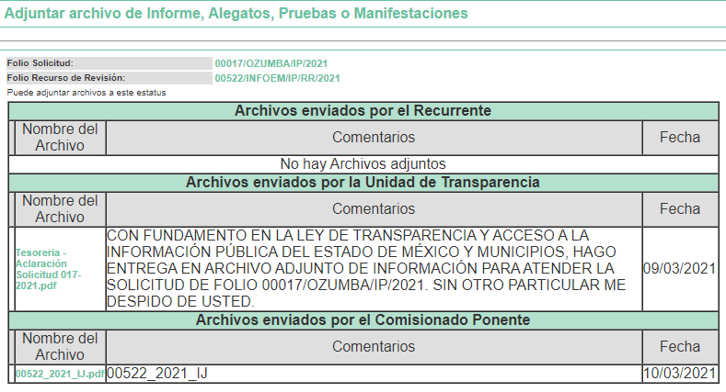

Advirtiendo de dicho informe, que EL SUJETO OBLIGADO anexó el archivo electrónico “Tesoreria-Aclaración Solicitud 017-2021.pdf”, el cual no se describe por ser del conocimiento de las partes; en virtud de que fue puesto a la vista del particular, en fecha diez de marzo de dos mil veintiuno.

VII. Por lo que, una vez analizado el estado procesal que guarda el expediente, en fecha diecisiete de marzo de dos mil veintiuno, la Comisionada Ponente acordó el cierre de instrucción; así como, la remisión del mismo a efecto de ser resuelto, de conformidad con lo establecido en el artículo 185, fracciones VI y VIII de la Ley de Transparencia y Acceso a la Información Pública del Estado de México y Municipios; y
CONSIDERANDO
PRIMERO. Competencia. Este Instituto de Transparencia, Acceso a la Información Pública y Protección de Datos Personales del Estado de México y Municipios, es competente para conocer y resolver el presente recurso de revisión, conforme a lo dispuesto en los artículos 6, Apartado A de la Constitución Política de los Estados Unidos Mexicanos; 5, párrafos vigésimo noveno, trigésimo y trigésimo primero, fracciones IV y V de la Constitución Política del Estado Libre y Soberano de México; 2 fracción II, 13, 29, 36, fracciones I y II, 176, 178, 179, 181 párrafo tercero y 185 de la Ley de Transparencia y Acceso a la Información Pública del Estado de México y Municipios; y 9, fracciones I y XXIV y 11 del Reglamento Interior del Instituto de Transparencia, Acceso a la Información Pública y Protección de Datos Personales del Estado de México y Municipios.

Aunado a lo anterior, este Órgano Garante estima pertinente realizar un pronunciamiento, ya que consientes de la situación que se vive en la actualidad, a fin de otorgarle a los ciudadanos herramientas ágiles y accesibles para el ejercicio de los derechos humanos que se tutelan, se considera que a pesar de las condiciones a las que nos enfrentamos, se cuentan con las herramientas técnicas y tecnológicas necesarias que eviten mermar el ejercicio de los derechos correspondientes, sin que ello implique el poner en riesgo el diverso derecho a la salud de todos los partícipes en los procesos que conllevan.
SEGUNDO. Interés. El recurso de revisión fue interpuesto por parte legítima en atención a que fue presentado por EL RECURRENTE, quien formuló la solicitud de información pública número 00017/OZUMBA/IP/2021, al SUJETO OBLIGADO.
TERCERO. Oportunidad. El recurso de revisión fue interpuesto dentro del plazo de quince días hábiles contados a partir del día siguiente al en que EL RECURRENTE tuvo conocimiento de la respuesta impugnada, tal y como lo prevé el artículo 178 de la Ley de Transparencia y Acceso a la Información Pública del Estado de México y Municipios, que establece:
“Artículo 178. El solicitante podrá interponer, por sí mismo o a través de su representante, de manera directa o por medios electrónicos, recurso de revisión ante el Instituto o ante la Unidad de Transparencia que haya conocido de la solicitud dentro de los quince días hábiles, siguientes a la fecha de la notificación de la respuesta.
A falta de respuesta del sujeto obligado, dentro de los plazos establecidos en esta Ley, a una solicitud de acceso a la información pública, el recurso podrá ser interpuesto en cualquier momento, acompañado con el documento que pruebe la fecha en que presentó la solicitud.
En el caso de que se interponga ante la Unidad de Transparencia, ésta deberá remitir el recurso de revisión al Instituto a más tardar al día siguiente de haberlo recibido.”

En esa tesitura, atendiendo a que EL SUJETO OBLIGADO notificó la respuesta a la solicitud de información pública el día diecinueve de febrero de dos mil veintiuno; el plazo de quince días hábiles que el artículo 178 de la Ley de la materia otorga al RECURRENTE para presentar los recursos de revisión, transcurrió del veintidós de febrero al dieciséis de marzo de dos mil veintiuno, sin contemplar en el cómputo los días veinte, veintiuno, veintisiete y veintiocho de febrero; y seis, siete, trece y catorce de marzo de dos mil veintiuno, por corresponder a sábados y domingos, considerados como días inhábiles, en términos del artículo 3, fracción X de la Ley de Transparencia y Acceso a la Información Pública del Estado de México y Municipios; así como el dos de marzo de dos mil veintiuno, por ser considerado como día inhábil por suspensión de labores; en términos del Calendario Oficial en Materia de Transparencia, Acceso a la Información Pública y Protección de Datos Personales del Estado de México y Municipios, publicado en el Periódico Oficial “Gaceta del Gobierno”, el diecinueve de diciembre de dos mil diecinueve.

En ese tenor, si el recurso de revisión que nos ocupa, se interpuso el diecinueve de febrero de dos mil veintiuno, éste se encuentra dentro de los márgenes temporales previstos en el citado precepto legal y, por tanto, se considera oportuno.
Lo anterior es así, toda vez que aun cuando el medio de impugnación que nos ocupa, se haya interpuesto el mismo día en que se tuvo por notificada la respuesta impugnada, ello es insuficiente para desechar el recurso de revisión de mérito, toda vez que el precepto legal citado, sólo establece que estos medios de defensa se han de promover dentro de los quince días hábiles siguientes al en que EL RECURRENTE tenga conocimiento de la respuesta impugnada; sin embargo, no prohíbe que el recurso de revisión, se presente el mismo día en que aquélla fue notificada.

En sustento a lo anterior, es aplicable por analogía la Jurisprudencia número 1a./J. 41/2015 (10a.), Décima época, sustentada por la Primera Sala de la Suprema Corte de Justicia de la Nación, visible en la página 569, libro 19, tomo I, de la Gaceta del Semanario Judicial de la Federación, del mes de junio de 2015, cuyo rubro y texto esgrimen:

“RECURSO DE RECLAMACIÓN. SU INTERPOSICIÓN NO ES EXTEMPORÁNEA SI SE REALIZA ANTES DE QUE INICIE EL PLAZO PARA HACERLO. Conforme al artículo 104, párrafo segundo, de la Ley de Amparo, el recurso de reclamación podrá interponerse por cualquiera de las partes, por escrito, dentro del término de tres días siguientes al en que surta efectos la notificación de la resolución impugnada. Ahora bien, dicho numeral sólo refiere que el aludido medio de defensa no puede hacerse valer después de tres días, por tanto, no impide que el escrito correspondiente se presente antes de iniciado ese término. De ahí que si dicho recurso se interpone antes de que inicie el plazo para hacerlo, su presentación no es extemporánea.
Recurso de reclamación 953/2013. 9 de abril de 2014. Cinco votos de los Ministros Arturo Zaldívar Lelo de Larrea, José Ramón Cossío Díaz, Alfredo Gutiérrez Ortiz Mena, Olga Sánchez Cordero de García Villegas y Jorge Mario Pardo Rebolledo. Ponente: Arturo Zaldívar Lelo de Larrea. Secretaria: Carmina Cortés Rodríguez.
Recurso de reclamación 1067/2014. Raúl Rodríguez Cervantes. 28 de enero de 2015. Cinco votos de los Ministros Arturo Zaldívar Lelo de Larrea, José Ramón Cossío Díaz, Jorge Mario Pardo Rebolledo, Olga Sánchez Cordero de García Villegas y Alfredo Gutiérrez Ortiz Mena. Ponente: Alfredo Gutiérrez Ortiz Mena. Secretaria: Cecilia Armengol Alonso.
Recurso de reclamación 895/2014. 18 de febrero de 2015. Cinco votos de los Ministros Arturo Zaldívar Lelo de Larrea, José Ramón Cossío Díaz, Jorge Mario Pardo Rebolledo, Olga Sánchez Cordero de García Villegas y Alfredo Gutiérrez Ortiz Mena. Ponente: José Ramón Cossío Díaz. Secretario: Rodrigo Montes de Oca Arboleya.
Recurso de reclamación 1164/2014. Paula Abascal Valdez. 18 de febrero de 2015. Cinco votos de los Ministros Arturo Zaldívar Lelo de Larrea, José Ramón Cossío Díaz, Jorge Mario Pardo Rebolledo, Olga Sánchez Cordero de García Villegas y Alfredo Gutiérrez Ortiz Mena. Ponente: José Ramón Cossío Díaz. Secretaria: Lorena Goslinga Remírez.
Recurso de reclamación 1231/2014. 18 de marzo de 2015. Cinco votos de los Ministros Arturo Zaldívar Lelo de Larrea, José Ramón Cossío Díaz, Jorge Mario Pardo Rebolledo, Olga Sánchez Cordero de García Villegas y Alfredo Gutiérrez Ortiz Mena. Ponente: Arturo Zaldívar Lelo de Larrea. Secretario: Saúl Armando Patiño Lara.
Tesis de jurisprudencia 41/2015 (10a.). Aprobada por la Primera Sala de este Alto Tribunal, en sesión privada de veintisiete de mayo de dos mil quince.”
Esta tesis se publicó el viernes 19 de junio de 2015 a las 9:30 horas en el Semanario Judicial de la Federación y, por ende, se considera de aplicación obligatoria a partir del lunes 22 de junio de 2015, para los efectos previstos en el punto séptimo del Acuerdo General Plenario 19/2013.”

Por lo tanto, en aras de privilegiar el derecho de acceso a la información se entra al estudio del presente recurso de revisión, sin que la fecha en que se presentó afecte la resolución.
CUARTO. Procedibilidad. Esta Ponencia considera importante abordar el análisis de los requisitos de procedibilidad del recurso de revisión, así que, el artículo 180 de la Ley de Transparencia y Acceso a la Información Pública del Estado de México y Municipios, establece lo siguiente:
Artículo 180. El recurso de revisión contendrá:
I. El sujeto obligado ante la cual se presentó la solicitud;
II. El nombre del solicitante que recurre o de su representante y, en su caso, del tercero interesado, así como la dirección o medio que señale para recibir notificaciones;
III. El número de folio de respuesta de la solicitud de acceso;
IV. La fecha en que fue notificada la respuesta al solicitante o tuvo conocimiento del acto reclamado, o de presentación de la solicitud, en caso de falta de respuesta;
V. El acto que se recurre;
VI. Las razones o motivos de inconformidad;
VII. La copia de la respuesta que se impugna y, en su caso, de la notificación correspondiente, en el caso de respuesta de la solicitud; y
VIII. Firma del recurrente, en su caso, cuando se presente por escrito, requisito sin el cual se dará trámite al recurso.
Adicionalmente, se podrán anexar las pruebas y demás elementos que considere procedentes someter a juicio del Instituto.
En ningún caso será necesario que el particular ratifique el recurso de revisión interpuesto.
En caso de que el recurso se interponga de manera electrónica no será indispensable que contengan los requisitos establecidos en las fracciones II, IV, VII y VIII.
(Énfasis añadido)
En principio, de una interpretación del artículo transcrito se observa que los requisitos que deberán contener los recursos de revisión; sobre el particular, de la revisión del expediente electrónico del SAIMEX se desprende que la parte solicitante y ahora RECURRENTE, en ejercicio de su derecho de acceso a la información pública, no proporcionó un nombre completo que lo hiciera identificable; por lo que, no se tiene certeza sobre su identidad, lo que en estricto sentido, provoca que no se colmen los requisitos establecidos en el citado artículo 180 de la Ley de Transparencia.
Empero lo anterior, debe destacarse que el artículo 15 de Ley de Transparencia y Acceso a la Información Pública del Estado de México y Municipios prevé que, toda persona tendrá acceso a la información sin necesidad de acreditar interés alguno o justificar su utilización, de lo que se infiere que para el ejercicio del derecho de acceso a la información pública, el nombre no es un requisito sine qua non para que los particulares ejerzan el derecho de acceso a la información pública, pues por el contrario la Ley de la materia prevé en su artículo 155, párrafo segundo la posibilidad de que las solicitudes de información sean anónimas, al utilizar un nombre incompleto o, inclusive un seudónimo.
Correlativo a ello, cabe mencionar que los artículos 6, Apartado A, fracciones I, III, V y VI de la Constitución Política de los Estados Unidos Mexicanos y 5 párrafos vigésimo segundo, vigésimo tercero y vigésimo cuarto, fracciones I y III de la Constitución Política del Estado Libre y Soberano de México, garantizan el ejercicio del derecho de acceso a la información pública, toda vez que disponen que toda persona sin necesidad de acreditar interés alguno o justificar su utilización, tendrá acceso gratuito a la información pública; preceptos cuyo texto y sentido literal es el siguiente:
Constitución Política de los Estados Unidos Mexicanos
“Artículo 6o. La manifestación de las ideas no será objeto de ninguna inquisición judicial o administrativa, sino en el caso de que ataque a la moral, la vida privada o los derechos de terceros, provoque algún delito, o perturbe el orden público; el derecho de réplica será ejercido en los términos dispuestos por la ley. El derecho a la información será garantizado por el Estado.
Toda persona tiene derecho al libre acceso a información plural y oportuna, así como a buscar, recibir y difundir información e ideas de toda índole por cualquier medio de expresión.
Para efectos de lo dispuesto en el presente artículo se observará lo siguiente:
A. Para el ejercicio del derecho de acceso a la información, la Federación, los Estados y el Distrito Federal, en el ámbito de sus respectivas competencias, se regirán por los siguientes principios y bases:
I. Toda la información en posesión de cualquier autoridad, entidad, órgano y organismo de los Poderes Ejecutivo, Legislativo y Judicial, órganos autónomos, partidos políticos, fideicomisos y fondos públicos, así como de cualquier persona física, moral o sindicato que reciba y ejerza recursos públicos o realice actos de autoridad en el ámbito federal, estatal y municipal, es pública y sólo podrá ser reservada temporalmente por razones de interés público y seguridad nacional, en los términos que fijen las leyes. En la interpretación de este derecho deberá prevalecer el principio de máxima publicidad. Los sujetos obligados deberán documentar todo acto que derive del ejercicio de sus facultades, competencias o funciones, la ley determinará los supuestos específicos bajo los cuales procederá la declaración de inexistencia de la información.
…
III. Toda persona, sin necesidad de acreditar interés alguno o justificar su utilización, tendrá acceso gratuito a la información pública, a sus datos personales o a la rectificación de éstos.
…
V. Los sujetos obligados deberán preservar sus documentos en archivos administrativos actualizados y publicarán, a través de los medios electrónicos disponibles, la información completa y actualizada sobre el ejercicio de los recursos públicos y los indicadores que permitan rendir cuenta del cumplimiento de sus objetivos y de los resultados obtenidos.
VI. Las leyes determinarán la manera en que los sujetos obligados deberán hacer pública la información relativa a los recursos públicos que entreguen a personas físicas o morales.”
…
La ley establecerá aquella información que se considere reservada o confidencial.
Constitución Política del Estado Libre y Soberano de México
“Artículo 5. …
…
El derecho a la información será garantizado por el Estado. La ley establecerá las previsiones que permitan asegurar la protección, el respeto y la difusión de este derecho.
Para garantizar el ejercicio del derecho de transparencia, acceso a la información pública y protección de datos personales, los poderes públicos y los organismos autónomos, transparentarán sus acciones, en términos de las disposiciones aplicables, la información será oportuna, clara, veraz y de fácil acceso.
Este derecho se regirá por los principios y bases siguientes:
I. Toda la información en posesión de cualquier autoridad, entidad, órgano y organismos de los Poderes Ejecutivo, Legislativo y Judicial, órganos autónomos, partidos políticos, fideicomisos y fondos públicos estatales y municipales, así como del gobierno y de la administración pública municipal y sus organismos descentralizados, asimismo de cualquier persona física, jurídica colectiva o sindicato que reciba y ejerza recursos públicos o realice actos de autoridad en el ámbito estatal y municipal, es pública y sólo podrá ser reservada temporalmente por razones previstas en la Constitución Política de los Estados Unidos Mexicanos de interés público y seguridad, en los términos que fijen las leyes. En la interpretación de este derecho deberá prevalecer el principio de máxima publicidad. Los sujetos obligados deberán documentar todo acto que derive del ejercicio de sus facultades, competencias o funciones, la ley determinará los supuestos específicos bajo los cuales procederá la declaración de inexistencia de la información.
…
III. Toda persona, sin necesidad de acreditar interés alguno o justificar su utilización, tendrá acceso gratuito a la información pública, a sus datos personales o a la rectificación de éstos.”
(Énfasis añadido)
Por otra parte, del contenido del artículo 1 de la Constitución Política de los Estados Unidos Mexicanos, se destaca lo siguiente:
“Artículo 1o. En los Estados Unidos Mexicanos todas las personas gozarán de los derechos humanos reconocidos en esta Constitución y en los tratados internacionales de los que el Estado Mexicano sea parte, así como de las garantías para su protección, cuyo ejercicio no podrá restringirse ni suspenderse, salvo en los casos y bajo las condiciones que esta Constitución establece.
Las normas relativas a los derechos humanos se interpretarán de conformidad con esta Constitución y con los tratados internacionales de la materia favoreciendo en todo tiempo a las personas la protección más amplia.
Todas las autoridades, en el ámbito de sus competencias, tienen la obligación de promover, respetar, proteger y garantizar los derechos humanos de conformidad con los principios de universalidad, interdependencia, indivisibilidad y progresividad. En consecuencia, el Estado deberá prevenir, investigar, sancionar y reparar las violaciones a los derechos humanos, en los términos que establezca la ley.”
(Énfasis añadido)
En esa virtud, de una interpretación sistemática, armónica y progresiva del derecho humano de acceso a la información pública se reitera que toda persona, sin necesidad de acreditar interés alguno o justificar su utilización, deberá tener acceso a la información pública, es decir, dicho derecho fundamental exime a quien lo ejerce, de acreditar su legitimación en la causa o su interés en el asunto, lo que permite la posibilidad de que inclusive, la solicitud de acceso a la información pueda ser anónima o no contener un nombre que identifique al solicitante o que permita tener certeza sobre su identidad.
Robustece lo anterior, el Criterio 6/2014 del entonces Instituto Federal de Acceso a la Información y Protección de Datos (IFAI) hoy Instituto Nacional de Transparencia, Acceso a la Información y Protección de Datos Personales (INAI), el cual se reproduce para una mayor referencia:
“Acceso a información gubernamental. No debe condicionarse a que el solicitante acredite su personalidad, demuestre interés alguno o justifique su utilización. De conformidad con lo dispuesto en los artículos 6o., apartado A, fracción III de la Constitución Política de los Estados Unidos Mexicanos, y 1º, 2º, 4º y 40 de la Ley Federal de Transparencia y Acceso a la Información Pública Gubernamental, la respuesta a una solicitud de acceso a información y entrega de la misma, no debe estar condicionada a que el particular acredite su personalidad, demuestre interés alguno o justifique su utilización, en virtud de que los sujetos obligados no deben requerir al solicitante mayores requisitos que los establecidos en la Ley. En este sentido, las dependencias y entidades, sólo deberán asegurarse de que, en su caso, se haya cubierto el pago de reproducción y envío de la información, mediante la exhibición del recibo correspondiente.
Resoluciones
• RDA 5275/13. Interpuesto en contra de la Secretaría de la Defensa Nacional. Comisionado Ponente Ángel Trinidad Zaldívar.
• RDA 2937/13. Interpuesto en contra de LICONSA, S.A. de C.V. Comisionado. Ponente Gerardo Laveaga Rendón.
• RDA 3609/12. Interpuesto en contra de la Secretaría de Educación Pública. Comisionada Ponente Sigrid Arzt Colunga.
• RDA 3361/12. Interpuesto en contra del Servicio de Administración Tributaria. Comisionada Ponente María Elena Pérez-Jaén Zermeño.
• RDA 0563/12. Interpuesto en contra de la Secretaría de la Función Pública. Comisionada Ponente Jacqueline Peschard Mariscal.” (SIC)
En ese orden de ideas, se estima que el requerimiento relativo al nombre como presupuesto de procedibilidad, podría limitar el ejercicio del derecho de acceso a la información pública, debido a que, el hecho de solicitar la identificación del hoy RECURRENTE a través de dicho dato personal, en ciertos extremos se equipara a una exigencia acerca de su interés o justificación de su utilización, lo que materialmente haría nugatorio un derecho fundamental.
Aunado a ello, para el estudio de la materia sobre la que se resuelve el presente recurso de revisión, resulta intrascendente conocer el nombre de la persona que lo hubiere promovido, en virtud de que tanto la Constitución Federal, como la Constitución Política del Estado Libre y Soberano de México, reconocen la prerrogativa de los individuos para que no resulte necesario la acreditación de un interés o justificar la utilización de la información; por lo que, resulta ocioso realizar dicho análisis, en la inteligencia de que se limitaría el ejercicio de un derecho humano, como el derecho de acceso a la información pública, por una cuestión procedimental.
Asimismo, se estima que el requisito relativo al nombre del solicitante no constituye un presupuesto indispensable de procedibilidad de los recursos de revisión, en términos de los artículos 25 de la Convención Americana de Derechos Humanos, 1, párrafos segundo y tercero, 6 apartado A, fracciones III y IV de la Constitución Política de los Estados Unidos Mexicanos y 5, párrafo vigésimo cuarto de la Constitución Política del Estado Libre y Soberano de México, debido a que el acceso a la información pública es un derecho humano que no requiere legitimación en la causa, sino que únicamente basta con que se encuentre legitimado en el procedimiento de recurso de revisión, circunstancia que se acredita en las constancias electrónicas del expediente, de las que se desprende que EL RECURRENTE, es la misma persona que realizó la solicitud de acceso a la información pública que ahora se impugna.
En adición a lo anterior, el propio artículo 180 en su último párrafo establece que cuando el recurso se interponga de manera electrónica no será indispensable que contenga determinados requisitos, entre ellos, el nombre del hoy RECURRENTE, por lo que en el presente caso, al haber sido presentado el recurso de revisión vía SAIMEX, dicho requisito resulta innecesario.
- Estudio y resolución del asunto. Se advierte que el recurso de revisión de que se trata es procedente; toda vez, que se actualiza la hipótesis prevista en la fracción VIII y X, del artículo 179 de la Ley de la materia, que a la letra indica:

“Artículo 179. El recurso de revisión es un medio de protección que la Ley otorga a los particulares, para hacer valer su derecho de acceso a la información pública, y procederá en contra de las siguientes causas:
. . .
VIII. La notificación, entrega o puesta a disposición de información en una modalidad o formato distinto al solicitado;
X. Los costos o tiempos de entrega de la información;

…”

(Énfasis añadido)
El precepto legal antes citado, establece como supuesto de procedencia del recurso de revisión, cuando el SUJETO OBLIGADO entregue la información en una modalidad distinta a la solicitada y cuando soliciten costos por la entrega de la información; situación que aconteció conforme a los motivos de inconformidad del particular, al referir que se estaba vulnerando su derecho a la información pública mediante el cambio de modalidad a copia simple o copia certificada, y por el intento de cobro de información que por ley tienen la obligación de tener escaneada, pues se remite al OSFEM de manera mensual.
Por tanto, una vez determinada la vía sobre la que versará el presente recurso, y previa revisión del expediente electrónico formado en EL SAIMEX, con motivo de la solicitud de información y del recurso a que da origen, es de señalar que el análisis del presente, se basará en el contenido íntegro de las actuaciones que obran en el expediente electrónico, para así estar en posibilidad este Órgano Colegiado de dictar el fallo correspondiente conforme a derecho, tomando en consideración los elementos aportados por las partes y respetando en todo momento al principio de máxima publicidad consagrado en nuestra Constitución Federal, Local y demás leyes aplicables en la materia; así como en los Tratados Internacionales en los que el Estado Mexicano sea parte, en concordancia con el párrafo tercero del artículo 1 de la Constitución Federal y diversos 8 y 9 de la Ley de Transparencia local.
Establecido lo anterior, esta Ponencia Resolutora advierte que resultan parcialmente fundadas las razones o motivos de inconformidad expuestas por EL RECURRENTE, de conformidad con los argumentos que a continuación se exponen.
En primer término, debemos recordar que EL RECURRENTE solicitó al SUJETO OBLIGADO, los recibos de nómina de todo el personal del Ayuntamiento de Ozumba, de los meses de noviembre y diciembre de 2020, y de enero de 2021.
Por lo que, en respuesta a la referida solicitud, EL SUJETO OBLIGADO informó lo que a continuación se inserta:
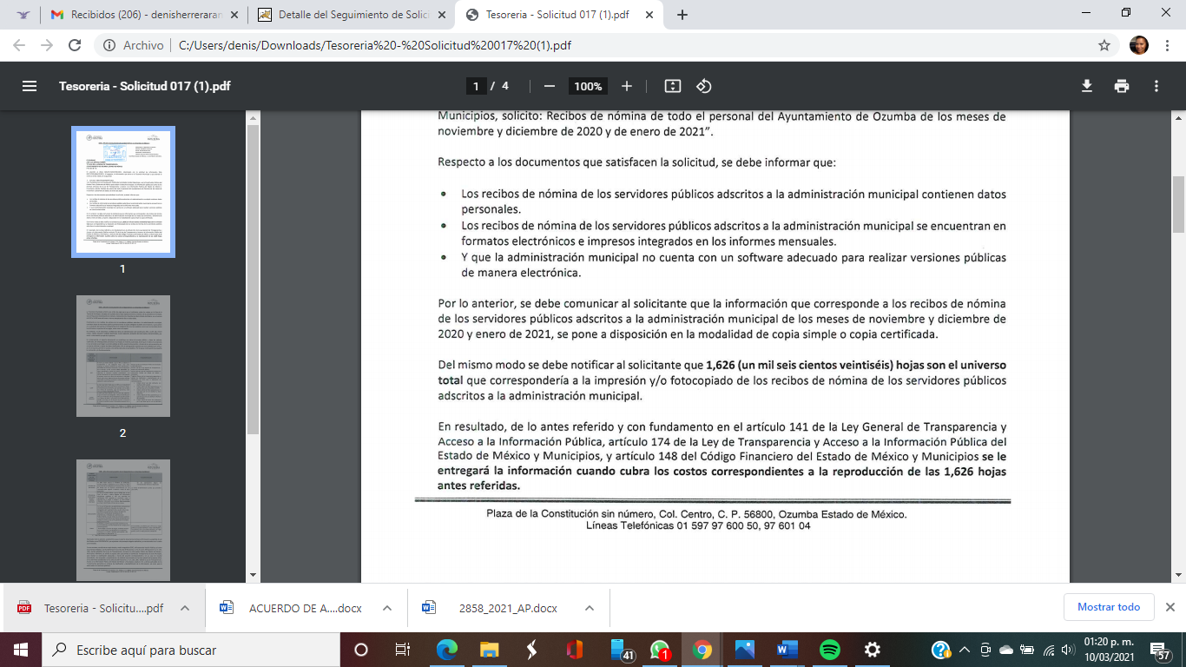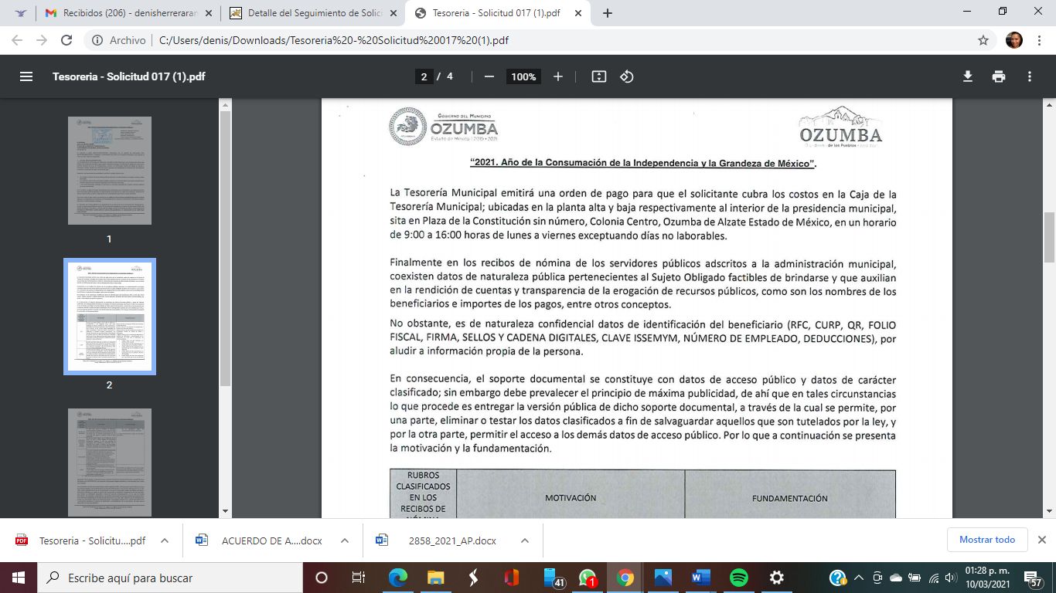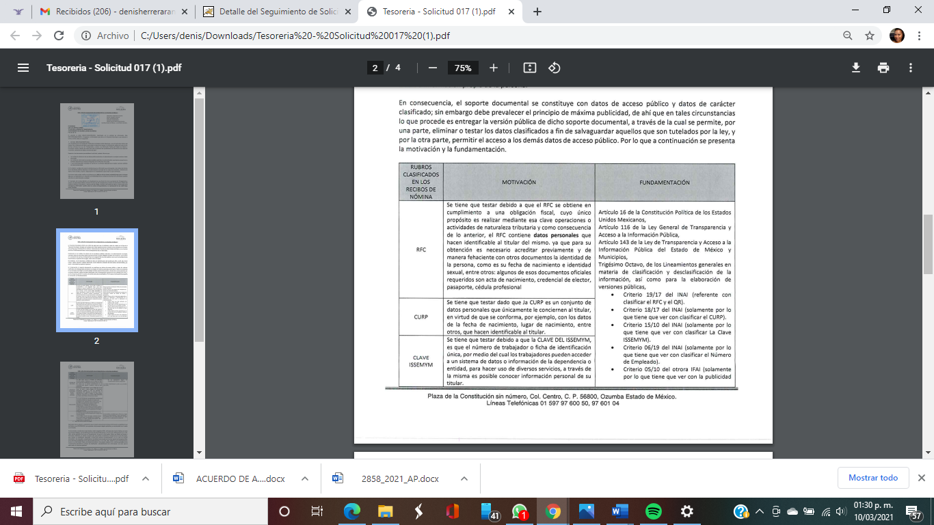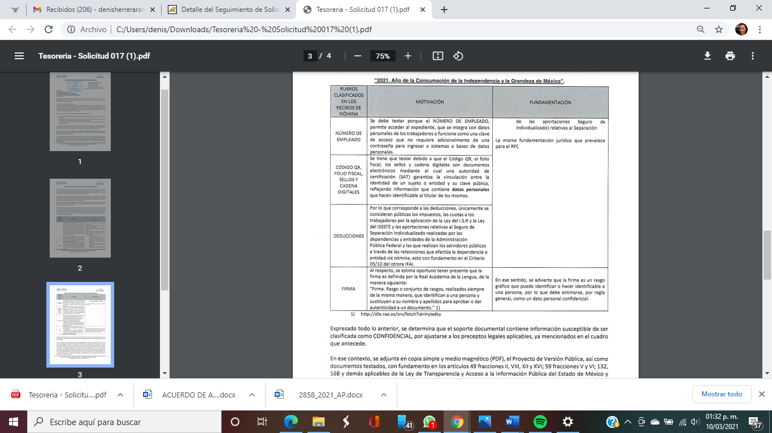
De lo anterior, se precisa que se obvia el análisis de la competencia por parte del SUJETO OBLIGADO, para generar, administrar o poseer la información solicitada, dado que éste ha asumido la misma, debido a que en su respuesta admitió contar con dicha información.
En efecto, el hecho de que EL SUJETO OBLIGADO haya asumido contar con la información pública solicitada, acepta que la genera, posee y administra, en ejercicio de sus funciones de derecho público, motivo por el cual se actualiza el supuesto jurídico, previsto en el artículo 12 de la Ley de Transparencia y Acceso a la Información Pública del Estado de México y Municipios.
“Artículo 12. Quienes generen, recopilen, administren, manejen, procesen, archiven o conserven información pública serán responsables de la misma en los términos de las disposiciones jurídicas aplicables.
Los sujetos obligados sólo proporcionarán la información pública que se les requiera y que obre en sus archivos y en el estado en que ésta se encuentre. La obligación de proporcionar información no comprende el procesamiento de la misma, ni el presentarla conforme al interés del solicitante; no estarán obligados a generarla, resumirla, efectuar cálculos o practicar investigaciones.”

Así, el estudio de la naturaleza jurídica de la información pública solicitada, tiene por objeto determinar si ésta la genera, posee o administra EL SUJETO OBLIGADO; sin embargo, en aquellos casos en que éste la asume, a nada práctico nos conduciría su estudio, ya que se insiste, dicha información, fue admitida por el mismo; por lo que, la genera, posee y administra, en ejercicio de sus funciones de derecho público, motivo por el cual, se actualiza el supuesto jurídico, previsto en el artículo 12 de la Ley de la materia, anteriormente referido.
Así, se procede a realizar un análisis de la información entregada por EL SUJETO OBLIGADO a manera de respuesta a efecto de saber si esta colmó el requerimiento del particular respecto de lo siguiente:
De la misma se advierte que EL SUJETO OBLIGADO, aceptó que cuenta con la información solicitada por el particular en formatos electrónicos e impresos ya que son los que se entregan en los informes mensuales; y no obstante ello, la puso a disposición en una modalidad distinta a la requerida por el solicitante, motivando su actuar conforme a su dicho, en el hecho de que la administración pública de referencia no cuenta con un software adecuado para realizar versiones públicas de manera electrónica; y en ese sentido, determinó que le entregaría la información en copia simple o certificada previo pago, correspondiente a la impresión y/o fotocopiado de las 1626 hojas que contienen los recibos de nómina de los meses de noviembre y diciembre de 2020 y enero de 2021, de todo el personal del ayuntamiento. Solicitando el pago de impresión y fotocopiado por documentos que el mismo aceptó tener impresos y digitalizados.
Una vez hechas las precisiones anteriores; es necesario que esta Ponencia se pronuncie respecto al cambio de modalidad en la entrega de la información solicitada; pues si bien es cierto que, EL SUJETO OBLIGADO asume contar con la información solicitada; también lo es que, condicionó la entrega de la misma previo pago que realizara EL RECURRENTE por la expedición de la información solicitada; sin embargo, de las constancias que obran en el expediente electrónico del SAIMEX, se puede advertir que el particular seleccionó como modalidad de entrega de la información; vía SAIMEX; tal y como se aprecia enseguida:
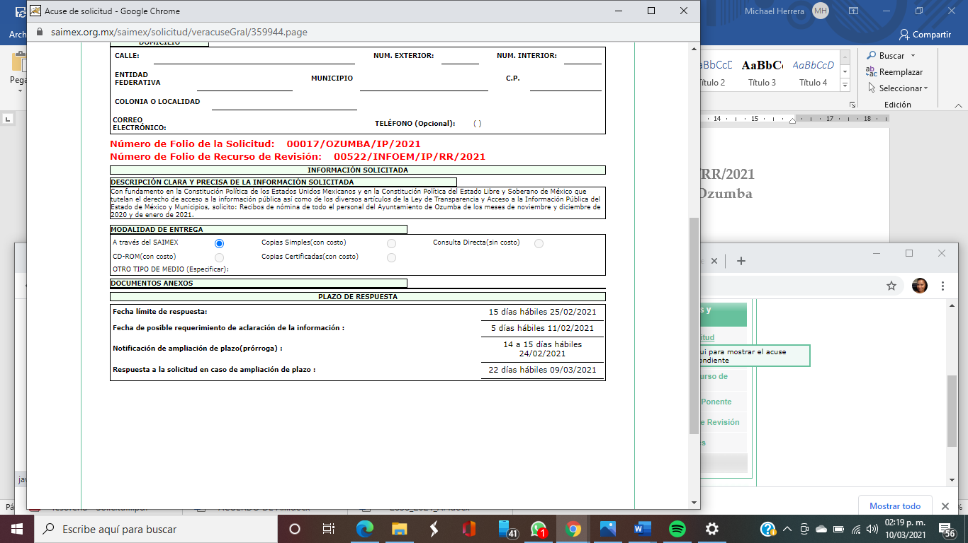
De las imágenes insertas, se puede visualizar la modalidad elegida por el solicitante para la entrega de la información; por lo que, se debió de dar cumplimiento a lo establecido en el artículo 164 de la Ley de Transparencia y Acceso a la Información Pública del Estado de México y Municipios que dispone:
“Artículo 164. El acceso se dará en la de entrega y, en su caso, de envío elegidos por el solicitante. Cuando la información no pueda entregarse o enviarse en la modalidad solicitada, el sujeto obligado deberá ofrecer otra u otras modalidades de entrega.
En cualquier caso, se deberá fundar y motivar la necesidad de ofrecer otras modalidades.” (Sic)
Aunado a lo anterior, es preciso puntualizar que no es procedente el cobro impuesto por EL SUJETO OBLIGADO; al efecto, el artículo 175 de la Ley de la materia, es puntual al citar, que la información que deban publicar de manera obligatoria los sujetos obligados, o deba ser generada de manera electrónica, no podrá tener ningún costo, incluyendo aquélla que se hubiera digitalizado previamente por cualquier motivo, en aquellos casos en que la modalidad de entrega sea por medio de la plataforma o vía electrónica ; por lo que, EL SUJETO OBLIGADO debió apegarse a lo establecido por la Ley de la materia; sólo para el caso de que no pueda entregarse o enviarse en la modalidad elegida, este debía ofrecer otras alternativas, debiendo fundar y motivar tal determinación; de ahí que, resulte totalmente improcedente el cobro que pretende realizar EL SUJETO OBLIGADO por la entrega de la información al RECURRENTE; razón por la que, se considera que dicha respuesta no colma el derecho de acceso a la información del solicitante.
Así, de lo anterior, al haber asumido la totalidad de la información en su respuesta, se puede advertir que EL SUJETO OBLIGADO, genera, posee y administra, la información solicitada; por lo que, al respecto, resulta importante traer a contexto el contenido de los artículos 3 fracción XI, 4, 12 y 24 último párrafo de la Ley de Transparencia y Acceso a la Información Pública del Estado de México y Municipios, los cuales son del tenor siguiente:
“Artículo 3. Para los efectos de la presente Ley se entenderá por:
…
XI. Documento: Los expedientes, reportes, estudios, actas, resoluciones, oficios, correspondencia, acuerdos, directivas, directrices, circulares, contratos, convenios, instructivos, notas, memorandos, estadísticas o bien, cualquier otro registro que documente el ejercicio de las facultades, funciones y competencias de los sujetos obligados, sus servidores públicos e integrantes, sin importar su fuente o fecha de elaboración. Los documentos podrán estar en cualquier medio, sea escrito, impreso, sonoro, visual, electrónico, informático u holográfico;
Artículo 4. El derecho humano de acceso a la información pública es la prerrogativa de las personas para buscar, difundir, investigar, recabar, recibir y solicitar información pública, sin necesidad de acreditar personalidad ni interés jurídico.
Toda la información generada, obtenida, adquirida, transformada, administrada o en posesión de los sujetos obligados es pública y accesible de manera permanente a cualquier persona, en los términos y condiciones que se establezcan en los tratados internacionales de los que el Estado mexicano sea parte, en la Ley General, la presente Ley y demás disposiciones de la materia, privilegiando el principio de máxima publicidad de la información. Solo podrá ser clasificada excepcionalmente como reservada temporalmente por razones de interés público, en los términos de las causas legítimas y estrictamente necesarias previstas por esta Ley.
Los sujetos obligados deben poner en práctica, políticas y programas de acceso a la información que se apeguen a criterios de publicidad, veracidad, oportunidad, precisión y suficiencia en beneficio de los solicitantes.
Artículo 12. Quienes generen, recopilen, administren, manejen, procesen, archiven o conserven información pública serán responsables de la misma en los términos de las disposiciones jurídicas aplicables.
Los sujetos obligados sólo proporcionarán la información pública que se les requiera y que obre en sus archivos y en el estado en que ésta se encuentre. La obligación de proporcionar información no comprende el procesamiento de la misma, ni el presentarla conforme al interés del solicitante; no estarán obligados a generarla, resumirla, efectuar cálculos o practicar investigaciones.
Artículo 24. …
…
Los sujetos obligados solo proporcionarán la información pública que generen, administren o posean en el ejercicio de sus atribuciones.”
(Énfasis añadido)
Por consiguiente, de los preceptos legales transcritos se establece el deber de los Sujetos Obligados de entregar la información pública requerida por los particulares, que generen, administren o posean obren en sus archivos, en el ejercicio de sus atribuciones, facultades o funciones, en el estado en que ésta se encuentre, es decir, que la información generada, obtenida, adquirida, transformada, administrada o en posesión de los Sujetos Obligados es pública y accesible de manera permanente a cualquier persona, siendo que tal obligación no comprende el procesamiento de la misma, ni el presentarla conforme al interés del solicitante, por lo que los Sujetos Obligados no están constreñidos a generarla, resumirla, efectuar cálculos o practicar investigaciones.
En este contexto, EL SUJETO OBLIGADO no está obligado a generar documentos ad hoc para satisfacer el derecho de acceso, situación que no está permitida dentro de la materia de acceso a la información.
De lo anterior se advierte que el derecho fundamental de acceso a la información pública, implica el conocimiento de los particulares de información plural y oportuna que se contenga en los documentos que posean los órganos del Estado; incluso se impone la obligación a las autoridades de preservar sus documentos en archivos administrativos actualizados.

Por lo tanto, para que los Sujetos Obligados hagan efectivo el derecho de acceso a la información pública que generen, administren o posean, deben poner a disposición de los particulares los documentos en los que conste el ejercicio de sus atribuciones legales o que por cualquier circunstancia obre en sus archivos; por lo que, como parte del Derecho de Acceso a la Información Pública se contempla la observancia de principios en su carácter de gratuita, veraz, confiable, oportuna, congruente, integral, actualizada, accesible, comprensible, verificable y de fácil acceso.

En consecuencia, el derecho fundamental de acceso a la información pública se desarrolla en varias vertientes:
- Impone al Estado la obligación de protegerlo. Esto es, es suficiente con que una persona realice una solicitud de información para que la autoridad la atienda y entregue lo solicitado, salvo excepciones limitadas.
- Impone al Legislativo la obligación de crear una ley que establezca los procedimientos para su protección, respeto y difusión.
- Impone la obligación a todos los organismos de transparentar sus acciones como una forma cotidiana de actuar; de garantizar el acceso a la información pública a través de tener disponible en cualquier momento la información sin necesidad de que medie una solicitud del particular.
- Otorga a todos los documentos en posesión de las autoridades la calidad de públicos y únicamente pueden ser reservados temporalmente por razones de interés público y en los términos expresamente señalados en la ley.
- Este derecho se rige por el principio de máxima publicidad, es decir, la información que generan, administren o posean los organismos públicos son documentos de acceso a cualquier persona y para su limitante debe existir un bien jurídico mayor que proteger.
Por su parte, la Ley General de Transparencia y Acceso a la Información Pública señala explícitamente que el ejercicio del derecho de acceso a la información será gratuito y sólo podrá requerirse el cobro correspondiente a la modalidad de reproducción y entrega solicitada.

Dentro de los principios que la constitución local señala para hacer efectivo el derecho de acceso a la información pública, se encuentra el de la gratuidad y el uso de las herramientas tecnológicas de la información puesta a disposición, tanto de los particulares como de los Sujetos Obligados. Es por esta razón que la Ley de Transparencia y Acceso a la Información Pública del Estado de México y Municipios, en concordancia con la Ley General de Transparencia y la Constitución local señala las directrices y procedimientos que deben seguirse para poner a disposición de las personas la información.

De manera específica el artículo 9 fracción III de la Ley de Transparencia y Acceso a la Información Pública del Estado de México y Municipios establece:

“Artículo 9. El Instituto deberá regir su funcionamiento de acuerdo a los siguientes principios:
…
III. Gratuidad: Consiste en que el acceso a la información pública no genera costo alguno para los solicitantes, sólo podrá requerirse el cobro correspondiente a la modalidad de reproducción y entrega solicitada conforme a lo establecido en la presente Ley y demás disposiciones jurídicas aplicables;”
(Énfasis añadido)
En este orden de ideas el artículo 150 de la ley en referencia en su texto literal refiere:
“Artículo 150. El procedimiento de acceso a la información es la garantía primaria del derecho en cuestión y se rige por los principios de simplicidad, rapidez gratuidad del procedimiento, auxilio y orientación a los particulares, así como atención adecuada a las personas con discapacidad y a los hablantes de lengua indígena con el objeto de otorgar la protección más amplia del derecho de las personas.” (Sic)
Para satisfacer plenamente el Derecho de Acceso a la Información Pública, este Órgano Garante debe velar por que el procedimiento de Acceso a la Información que es la garantía primaria del derecho en cuestión se observen los principios de simplicidad, rapidez gratuidad del procedimiento, así como auxilio y orientación a los particulares con el propósito de otorgar la protección más amplia del derecho humano de las personas.

De los preceptos jurídicos citados se advierte que para garantizar plenamente el Derecho de Acceso a la Información Pública, se deben observar cada uno de los principios que la propia ley señala, y así como es importante el principio de máxima publicidad, también el principio de gratuidad del procedimiento lo es, y la Ley es muy clara al especificar que: “sólo podrá requerirse el cobro correspondiente a la modalidad de reproducción y entrega solicitada”, por tanto, este Órgano Garante determina ordenar al SUJETO OBLIGADO, la entrega de la información relacionada con los archivos digitalizados de los comprobantes fiscales digitales por internet de todo el personal del Ayuntamiento de Ozumba de los meses de noviembre y diciembre de 2020, así como de enero de 2021, requeridos en la solicitud; en versión pública de ser procedente; esto en razón de que, dicha información ya fue asumida por EL SUJETO OBLIGADO desde su respuesta; por lo que, resulta improcedente el cobro que pretende realizar; toda vez que la modalidad elegida por el solicitante corresponde a la vía SAIMEX, aunado a que se asumió contar con la información digitalizada, siendo que la elaboración de versiones públicas no debe generar costo alguno.

Refuerza lo anterior, lo establecido en el ordinal 165 de la Ley de la materia, ya que indica de manera precisa que no puede entenderse como reproducción la elaboración de las versiones públicas, tal como se advierte a continuación:

Artículo 165. Los sujetos obligados establecerán la forma y términos en que darán trámite interno a las solicitudes en materia de acceso a la información. La información que se entregue en versión pública, cuya modalidad de reproducción o envío tenga un costo, procederá una vez que se acredite el pago respectivo. No puede entenderse como reproducción la elaboración de la misma.

Ante la falta de respuesta a una solicitud en el plazo previsto y en caso de que proceda el acceso, los costos de reproducción y envío correrán a cargo del sujeto obligado.

No se omite señalar que del informe justificado no se advierte información sustancial con la que EL SUJETO OBLIGADO, subsanara su respuesta y satisficiera el derecho de acceso a la información del particular, ya que en el mismo aceptó que los recibos de nómina se tienen en formato electrónico e impreso, solo modificó su respuesta, al señalar que cualquiera que sea la modalidad en que se requiera la información, es necesario imprimir para su testado y digitalización para poder entregarla; confirmando la respuesta primigenia al argumentar que se le entregará previo pago de la misma.

Finalmente, por cuanto hace a las razones o motivos de inconformidad del ahora RECURRENTE, donde solicita se sancione a los integrantes del Comité de Transparencia, entre otros, a los CC. José Luis Ortega Torres, Titular de la Unidad de Transparencia; José Luis González Valencia, Responsable del Área de Archivos; al Licenciado Adán Morales Cadena, Titular del Órgano Interno de Control; Licenciado Israel Carmona Martínez, Servidor Público Encargado de la Protección de Datos Personales y de la C. María Isabel Arellano Cruz, Quinto integrante; así como al C.P. Héctor Hernández Valencia, Tesorero Municipal; por vulnerar su derecho a la información pública mediante el cambio de modalidad y por el intento de cobro de información; es dable ordenar de conformidad con lo establecido en el artículo 190 de la Ley de Transparencia y Acceso a la Información Pública del Estado de México y Municipios, dar vista al Titular de la Contraloría Interna y Órgano de Control y Vigilancia de este Instituto, a fin de que en el ámbito de sus atribuciones, determine lo conducente.

“Artículo 190. Cuando el Instituto determine durante la sustanciación del recurso de revisión que pudo haberse incurrido en una probable responsabilidad por el incumplimiento a las obligaciones previstas en esta Ley y las demás disposiciones jurídicas aplicables en la materia, deberá hacerlo del conocimiento del órgano de control interno de la instancia competente para que éste inicie, en su caso, el procedimiento de responsabilidad respectivo, cuyo resultado deberá de ser informado al Instituto.”

Ahora bien, respecto a la información que se considera procedente su entrega, se debe dejar claro que deberá hacerlo en versión pública, esto es, omitirá, eliminará o suprimirá la información personal de cada funcionario público, susceptibles de ser clasificadas como confidencial o cualquier otro dato que ponga en riesgo la vida, seguridad o salud de dicha persona observando lo dispuesto en los artículos 3, fracciones IX, XX, XXI y XLV; 4, 51, 91, 137 y 143, de la Ley de Transparencia y Acceso a la Información Pública del Estado de México y Municipios, de los cuales se desprende que el derecho de acceso a la información pública tiene como limitante el respeto a la intimidad y a la vida privada de las personas, por lo que la entrega de la información, en caso de contener datos personales, deberá ser en versión pública en la que se suprima aquella información relacionada con la vida privada de los particulares y de los servidores públicos.

“Artículo 3. Para los efectos de la presente Ley se entenderá por:

IX. Datos personales: La información concerniente a una persona, identificada o identificable según lo dispuesto por la Ley de Protección de Datos Personales del Estado de México;
XX. Información clasificada: Aquella considerada por la presente Ley como reservada o confidencial;
XXI. Información confidencial: Se considera como información confidencial los secretos bancario, fiduciario, industrial, comercial, fiscal, bursátil y postal, cuya titularidad corresponda a particulares, sujetos de derecho internacional o a sujetos obligados cuando no involucren el ejercicio de recursos públicos;
XLV. Versión pública: Documento en el que se elimine, suprime o borra la información clasificada como reservada o confidencial para permitir su acceso.
Artículo 51. Los sujetos obligados designaran a un responsable para atender la Unidad de Transparencia, quien fungirá como enlace entre éstos y los solicitantes. Dicha Unidad será la encargada de tramitar internamente la solicitud de información y tendrá la responsabilidad de verificar en cada caso que la misma no sea confidencial o reservada. Dicha Unidad contará con las facultades internas necesarias para gestionar la atención a las solicitudes de información en los términos de la Ley General y la presente Ley.
Artículo 52. Las solicitudes de acceso a la información y las respuestas que se les dé, incluyendo, en su caso, la información entregada, así como las resoluciones a los recursos que en su caso se promuevan serán públicas, y de ser el caso que contenga datos personales que deban ser protegidos se podrá dar su acceso en su versión pública, siempre y cuando la resolución de referencia se someta a un proceso de disociación, es decir, no haga identificable al titular de tales datos personales.”

(Énfasis añadido)

Así, los datos personales que obren en poder de los Sujetos Obligados deben estar protegidos, adoptando las medidas de seguridad administrativas, físicas y técnicas necesarias para garantizar la integridad, confidencialidad y disponibilidad de los datos personales, considerando además, que conforme al principio de finalidad, todo tratamiento de datos personales que efectúen deberá estar justificado en la Ley, lo anterior, en términos de lo dispuesto por el artículo 22 con relación con el 38 de la Ley de Protección de Datos Personales en Posesión de Sujetos Obligados del Estado de México y Municipios, los cuales se transcriben para mayor referencia:

“Artículo 22. Todo tratamiento de datos personales que efectúe el responsable deberá estar justificado por finalidades concretas, lícitas, explícitas y legítimas, relacionadas con las atribuciones que la normatividad aplicable les confiera.

El responsable podrá tratar datos personales para finalidades distintas a aquéllas establecidas en el aviso de privacidad, en los casos siguientes:

I. Cuente con atribuciones conferidas en ley y medie el consentimiento del titular.
II. Se trate de una persona reportada como desaparecida, en los términos previstos en la presente Ley y demás disposiciones legales aplicables.

Artículo 38. Con independencia del tipo de sistema y base de datos en el que se encuentren los datos personales o el tipo de tratamiento que se efectúe, el responsable adoptará, establecerá, mantendrá y documentará las medidas de seguridad administrativas, físicas y técnicas para garantizar la integridad, confidencialidad y disponibilidad de los datos personales, a través de controles y acciones que eviten su daño, alteración, pérdida, destrucción, o el uso, transferencia, acceso o cualquier tratamiento no autorizado o ilícito, de conformidad con lo dispuesto en los lineamientos que al efecto se expidan.”

De este modo, en armonía entre los principios constitucionales de máxima publicidad y de protección de datos personales, la Ley permite la elaboración de versiones públicas en las que se suprima aquella información relacionada con la vida privada de los particulares y de los servidores públicos toda vez que ésta tiene por objeto proteger datos personales, entendiéndose por tales, aquéllos que hacen identificable a una persona.

En efecto, toda la información relativa a una persona física que le pueda hacer identificada o identificable constituye un dato personal en términos del artículo 4 fracción XI, de la Ley de Protección de Datos Personales en Posesión de Sujetos Obligados del Estado de México y Municipios; por consiguiente, se trata de información confidencial, que debe ser protegida por EL SUJETO OBLIGADO, en ese contexto, todo dato personal susceptible de clasificación debe ser protegido.

En el caso específico de los documentos solicitados, obran datos que son considerados confidenciales, cuyo acceso debe ser restringido, los cuales deben testarse al momento de la elaboración de versiones públicas, como es el caso del Registro Federal de Contribuyentes (RFC) de personas que no ejerzan recursos públicos, la Clave Única de Registro de Población (CURP), números de cuenta, códigos bidimensionales, códigos QR, cadenas originales y sellos digitales.

Por ende, en el presente caso EL SUJETO OBLIGADO sólo podrá testar los datos referidos con antelación, clasificación que tiene que efectuar mediante las formalidades que la Ley impone, es decir, resulta necesario que el Comité de Transparencia del SUJETO OBLIGADO emita el Acuerdo de Clasificación correspondiente debidamente fundado y motivado, que sustente la versión pública, el cual deberá cumplir cabalmente con las formalidades previstas en el artículo 137 de la Ley de Transparencia y Acceso a la Información Pública del Estado de México y Municipios, así como con los numerales aplicables de los LINEAMIENTOS GENERALES EN MATERIA DE CLASIFICACIÓN Y DESCLASIFICACIÓN DE LA INFORMACIÓN, ASÍ COMO PARA LA ELABORACIÓN DE VERSIONES PÚBLICAS, publicados en el Diario Oficial de la Federación en fecha quince de abril del año dos mil dieciséis, mediante Acuerdo del Consejo Nacional del Sistema Nacional de Transparencia, Acceso a la Información Pública y Protección de Datos Personales.

Por cuanto hace al Registro Federal de Contribuyentes de las personas físicas constituye un dato personal, ya que se genera con caracteres alfanuméricos obtenidos a partir del nombre en mayúsculas sin acentos ni diéresis y la fecha de nacimiento de cada persona; es decir la primera letra del apellido paterno; seguida de la primera letra Vocal del primer apellido; seguida de la primera letra del segundo apellido y por último la primera letra del nombre, posterior la fecha de nacimiento año/mes/día y finalmente la homoclave; la cual para su obtención es necesario acreditar personalidad, fecha de nacimiento entre otros con documentos oficiales.

Al respecto, el Instituto Nacional Transparencia, Acceso a la Información y Protección de Datos Personales (INAI) a través del Criterio 19/17, señala literalmente lo siguiente:

“Registro Federal de Contribuyentes (RFC) de personas físicas. El RFC es una clave de carácter fiscal, única e irrepetible, que permite identificar al titular, su edad y fecha de nacimiento, por lo que es un dato personal de carácter confidencial.

Resoluciones:

• RRA 0189/17. Morena. 08 de febrero de 2017. Por unanimidad. Comisionado Ponente Joel Salas Suárez.
• RRA 0677/17. Universidad Nacional Autónoma de México. 08 de marzo de 2017. Por unanimidad. Comisionado Ponente Rosendoevgueni Monterrey Chepov.
• RRA 1564/17. Tribunal Electoral del Poder Judicial de la Federación. 26 de abril de 2017. Por unanimidad. Comisionado Ponente Oscar Mauricio Guerra Ford.”

(Énfasis añadido)

De lo anterior, se desprende que el Registro Federal de Contribuyentes se vincula al nombre de su titular, permitiendo identificar la edad de la persona, fecha de nacimiento, así como su homoclave, determinando la identificación de dicha persona para efectos fiscales, por lo éste constituye un dato personal que concierne a una persona física identificada e identificable en términos de los artículos 2 fracción II de la Ley de Transparencia y Acceso a la Información Pública del Estado de México y Municipios y 4, fracción XI de la Ley de Protección de Datos Personales en Posesión de Sujetos Obligados del Estado de México y Municipios, siempre que éste no ejerza recursos públicos.

Aquí, es importante resaltar que si bien este Instituto ha sostenido que el RFC y domicilio fiscal de las personas físicas debe ser testado por los Sujetos Obligados en las versiones públicas de los documentos que elaboren para atender las solicitudes de información pública como se estableció con anterioridad, lo cierto es que, tratándose de proveedores o prestadores de servicios, dichos datos no deben ser suprimidos de las facturas y contratos que vayan a ser entregados.

Ello se debe a que, del ejercicio de ponderación entre el derecho a la protección de datos personales con el derecho de acceso a la información pública, es de mayor trascendencia el que cualquier persona pueda conocer en qué se gastan los recursos públicos, puesto que se trata de erogaciones que realiza un Órgano del Estado con base en los recursos que encuentran su origen en mayor medida en las contribuciones aportadas por los gobernados, por lo que debe transparentarse su ejercicio.

Además, las personas físicas que realicen las actividades contratadas por las instituciones renuncian implícitamente a una parte de su derecho a la intimidad al obtener beneficios y lucros de los recursos públicos por dicha contratación, por lo que, no puede considerarse como información clasificada lo relativo a su nombre, registro federal de contribuyentes y domicilio fiscal, atento a que dicha información es la que puede generar certeza en los gobernados en que se está ejerciendo debidamente el presupuesto.

Argumentación que guarda sustento en lo estipulado por el artículo 23 de la Ley de Transparencia y Acceso a la Información Pública del Estado de México y Municipios en su penúltimo párrafo, mismo que se lee como sigue:

“Artículo 23.
(…)
Los sujetos obligados deberán hacer pública toda aquella información relativa a los montos y las personas a quienes entreguen, por cualquier motivo, recursos públicos, así como los informes que dichas personas les entreguen sobre el uso y destino de dichos recursos…”

Por cuanto hace a la Clave Única de Registro de Población, constituye un dato personal, ya que tiene como finalidad registrar a cada una de las personas que integran la población del país, con los datos que permitan certificar y acreditar fehacientemente su identidad, la cual servirá para identificarla de manera individual.
Lo anterior, tiene sustento en los artículos 86 y 91 de la Ley General de Población, la cual señala lo siguiente:
“Artículo 86. El Registro Nacional de Población tiene como finalidad registrar a cada una de las personas que integran la población del país, con los datos que permitan certificar y acreditar fehacientemente su identidad.

Artículo 91. Al incorporar a una persona en el Registro Nacional de Población, se le asignará una clave que se denominará Clave Única de Registro de Población. Esta servirá para registrarla e identificarla en forma individual.”

Ahora bien, la Clave Única de Registro de Población, está integrada de 18 elementos representados por letras y números, que se generan a partir de los datos contenidos en tu documento probatorio de identidad (acta de nacimiento, carta de naturalización o documento migratorio), la cual se integra de la primera letra del apellido paterno; seguida de la primera letra Vocal del primer apellido; seguida de la primera letra del segundo apellido y por último la primera letra del nombre; fecha de nacimiento año/mes/día; sexo; Entidad Federativa o lugar de nacimiento; finalmente una homoclave o digito verificador, compuesto de dos elementos, con el que se evitan duplicaciones en la Clave, identifican el cambio de siglo y garantizan la correcta integración.

Al respecto, el Instituto Nacional de Transparencia, Acceso a la Información y Protección de Datos Personales (INAI) a través del Criterio 18/17, señala literalmente lo siguiente:

“Clave Única de Registro de Población (CURP). La Clave Única de Registro de Población se integra por datos personales que sólo conciernen al particular titular de la misma, como lo son su nombre, apellidos, fecha de nacimiento, lugar de nacimiento y sexo. Dichos datos, constituyen información que distingue plenamente a una persona física del resto de los habitantes del país, por lo que la CURP está considerada como información confidencial.

Resoluciones:
• RRA 3995/16. Secretaría de la Defensa Nacional. 1 de febrero de 2017. Por unanimidad. Comisionado Ponente Rosendoevgueni Monterrey Chepov.
• RRA 0937/17. Senado de la República. 15 de marzo de 2017. Por unanimidad. Comisionada Ponente Ximena Puente de la Mora.
• RRA 0478/17. Secretaría de Relaciones Exteriores. 26 de abril de 2017. Por unanimidad. Comisionada Ponente Areli Cano Guadiana.” (SIC)

De lo anterior, se desprende que la Clave Única de Registro de Población, se encuentra vinculada al nombre de la persona, permitiendo identificar la edad, fecha de nacimiento, sexo, lugar de nacimiento, así como su homoclave; datos que únicamente le atañen a un particular, por lo ésta constituye un dato personal que concierne a una persona física identificada e identificable en términos de los artículos 2 fracción II de la Ley de Transparencia y Acceso a la Información Pública del Estado de México y Municipios y 4 fracción XI de la Ley de Protección de Datos Personales en Posesión de Sujetos Obligados del Estado de México y Municipios.

En ese sentido, las Cadenas Originales y Sellos Digitales, forman parte del certificado de sello digital, los cuales son documentos electrónicos, mismos que de conformidad con el artículo 17-G y 29 del Código Fiscal de la Federación le permiten a la autoridad hacendaria federal garantizar una vinculación entre la identidad de un sujeto o entidad con su clave pública, lo que hace identificable a una persona o entidad, además de que dichos certificados tienen como finalidad o propósito específico firmar digitalmente las facturas electrónicas para acreditar la autoría de los comprobantes fiscales digitales. En ese tenor se transcriben los artículos señalados con antelación para mejor ilustración:

“Artículo 17-G.- Los certificados que emita el Servicio de Administración Tributaria para ser considerados válidos deberán contener los datos siguientes:

I. La mención de que se expiden como tales. Tratándose de certificados de sellos digitales, se deberán especificar las limitantes que tengan para su uso.
Artículo 29. Cuando las leyes fiscales establezcan la obligación de expedir comprobantes fiscales por los actos o actividades que realicen, por los ingresos que se perciban o por las retenciones de contribuciones que efectúen, los contribuyentes deberán emitirlos mediante documentos digitales a través de la página de Internet del Servicio de Administración Tributaria. Las personas que adquieran bienes, disfruten de su uso o goce temporal, reciban servicios o aquéllas a las que les hubieren retenido contribuciones deberán solicitar el comprobante fiscal digital por Internet respectivo.

Los contribuyentes a que se refiere el párrafo anterior deberán cumplir con las obligaciones siguientes:

I. …
II. Tramitar ante el Servicio de Administración Tributaria el certificado para el uso de los sellos digitales.

Los contribuyentes podrán optar por el uso de uno o más certificados de sellos digitales que se utilizarán exclusivamente para la expedición de los comprobantes fiscales mediante documentos digitales. El sello digital permitirá acreditar la autoría de los comprobantes fiscales digitales por Internet que expidan las personas físicas y morales, el cual queda sujeto a la regulación aplicable al uso de la firma electrónica avanzada.”

(Énfasis añadido)

Por lo que hace a los Códigos Bidimensionales y los denominados Códigos QR, se trata de barras en dos dimensiones que al igual a los códigos de barras o códigos unidimensionales, son utilizados para almacenar diversos tipos datos de manera codificada, los cuales a través de lectores que pueden ser obtenidos por cualquier persona, teniendo acceso a dichos datos almacenados, mismos que al tratarse de recibos de nómina, generalmente, corresponde a datos personales como lo son el Registro Federal de Contribuyentes (RFC) y la Clave Única de Registro de Población (CURP), por lo cual, debieron ser protegidos.

Igualmente, resulta importante destacar que el número de cuenta bancaria de las dependencias y entidades públicas del Estado, así como de las personas físicas, es información que sólo su titular o personas autorizadas poseen para el acceso o consulta de información patrimonial, o para la realización de operaciones bancarias de diversa naturaleza, por lo que la difusión pública del mismo facilitaría la afectación al patrimonio del titular de la cuenta.

Por lo anterior, el número de cuenta bancaria debe ser clasificado como confidencial con fundamento en las fracciones I y II del artículo 143 de la Ley de la Materia; en razón de que con su difusión se estaría poniendo en riesgo la seguridad de su titular.

No obstante, el servidor público titular de los datos, podrá otorgar su consentimiento expreso, por escrito o por un medio de autenticación similar, para que los sujetos obligados puedan permitir el acceso su información confidencial de conformidad con lo señalado en los artículos 86 y 147 de la Ley de Transparencia y Acceso a la Información Pública del Estado de México y Municipios, con excepción de los supuestos señalados en el diverso 148 de la Ley.

Por otro lado, es conveniente precisar que si bien dentro de la información contenida en los recibos solicitados, existe información concerniente a aquellos servidores públicos que se encuentran encargados de la seguridad, la cual puede poner en riesgo a los integrantes de las corporaciones policiacas, esto es así derivado de las funciones encomendadas en términos del artículo 21 párrafo noveno de la Constitución Política de los Estados Unidos Mexicanos, de las cuales comprende la prevención de los delitos, investigación y persecución para hacerla efectiva, también lo es, que la Ley permite la entrega de la información de forma disociada, es decir, los datos personales de los policías no pueden asociarse a sus titulares, ni permitir por su estructura, contenido o grado de desagregación, la identificación individual de los mismos, tal y como lo establece el artículo 4 fracción VII de la Ley de Protección de Datos Personales del Estado de México, que refiere:

“Artículo 4.- Para los efectos de esta Ley se entiende por:
…
XII. Disociación: Procedimiento mediante el cual los datos personales no pueden asociarse al titular, ni permitir por su estructura, contenido o grado de desagregación, la identificación individual del mismo;”

Es así que, dicha información debe entregarse mediante el procedimiento de disociación de la información, a efecto no de permitir la vinculación de la identificación individual de los servidores públicos, respecto de la estructura de la Dependencia.

Por ende, en el presente caso, EL SUJETO OBLIGADO debe atender las disposiciones en materia de protección de datos, a fin de salvaguardar los datos de particulares testando estos y emitir el debido Acuerdo que sustente la versión pública que se genere, ya que la clasificación de la información no se da por el simple mandato de la Ley, sino que es necesario que EL SUJETO OBLIGADO cuando clasifique un documento, ya sea en todo o en parte, debe atender lo dispuesto por la Ley de la materia, siendo que dicha clasificación es un trabajo en conjunto tanto de los Servidores Públicos Habilitados, de las Unidades de Transparencia y del Comité de Transparencia del SUJETO OBLIGADO, teniendo el deber los primeros, de presentar ante la Unidad de Transparencia la propuesta de clasificación de la información, para que luego ésta se presente ante el Comité de Transparencia de así resultar procedente el proyecto de clasificación de la información y finalmente sea éste último quien apruebe, modifique o revoque la clasificación de la información solicitada.

Así, es que EL SUJETO OBLIGADO deberá cumplir con todos y cada uno de los requisitos señalados en la Ley de Protección de Datos Personales en Posesión de Sujetos Obligados del Estado de México y Municipios, en la Ley de Transparencia y Acceso a la Información Pública del Estado de México y Municipios, ni con los Lineamientos Generales en Materia de Clasificación y Desclasificación de la información, así como para la elaboración de Versiones Públicas; máxime que de conformidad con lo establecido en las Leyes y Lineamientos citados, para fundar la clasificación de la información se debe señalar el artículo, fracción, inciso, párrafo o numeral de la Ley que expresamente le otorga el carácter de confidencial.

Ello, sin pasar por alto que la clasificación respectiva tiene que cumplirse mediante las formalidades impuestas por la ley; es decir, mediante Acuerdo debidamente fundado y motivado, en términos de los numerales 49 fracción VIII y 132 fracciones II y III de la Ley de Transparencia y Acceso a la Información Pública del Estado de México y Municipios en vigor, así como los numerales Segundo, fracción XVIII, y del Cuarto al Décimo Primero de los Lineamientos Generales en materia de Clasificación y Desclasificación de la Información, así como para la elaboración de Versiones Públicas, que literalmente expresan:

“Artículo 49. Los Comités de Transparencia tendrán las siguientes atribuciones:
VIII. Aprobar, modificar o revocar la clasificación de la información;

Artículo 132. La clasificación de la información se llevará a cabo en el momento en que:

I. Se reciba una solicitud de acceso a la información;
II. Se determine mediante resolución de autoridad competente; o
III. Se generen versiones públicas para dar cumplimiento a las obligaciones de transparencia previstas en esta Ley.”

“Segundo.- Para efectos de los presentes Lineamientos Generales, se entenderá por:

XVIII. Versión pública: El documento a partir del que se otorga acceso a la información, en el que se testan partes o secciones clasificadas, indicando el contenido de éstas de manera genérica, fundando y motivando la reserva o confidencialidad, a través de la resolución que para tal efecto emita el Comité de Transparencia.

Cuarto. Para clasificar la información como reservada o confidencial, de manera total o parcial, el titular del área del sujeto obligado deberá atender lo dispuesto por el Título Sexto de la Ley General, en relación con las disposiciones contenidas en los presentes lineamientos, así como en aquellas disposiciones legales aplicables a la materia en el ámbito de sus respectivas competencias, en tanto estas últimas no contravengan lo dispuesto en la Ley General.
Los Sujetos Obligados deberán aplicar, de manera estricta, las excepciones al derecho de acceso a la información y sólo podrán invocarlas cuando acrediten su procedencia.

Quinto. La carga de la prueba para justificar toda negativa de acceso a la información, por actualizarse cualquiera de los supuestos de clasificación previstos en la Ley General, la Ley Federal y leyes estatales, corresponderá a los Sujetos Obligados, por lo que deberán fundar y motivar debidamente la clasificación de la información ante una solicitud de acceso o al momento en que generen versiones públicas para dar cumplimiento a las obligaciones de transparencia, observando lo dispuesto en la Ley General y las demás disposiciones aplicables en la materia.

Sexto. Los Sujetos Obligados no podrán emitir acuerdos de carácter general ni particular que clasifiquen documentos o expedientes como reservados, ni clasificar documentos antes de que se genere la información o cuando éstos no obren en sus archivos.
La clasificación de información se realizará conforme a un análisis caso por caso, mediante la aplicación de la prueba de daño y de interés público.

Séptimo. La clasificación de la información se llevará a cabo en el momento en que:
I. Se reciba una solicitud de acceso a la información;

II. Se determine mediante resolución de autoridad competente, o

III. Se generen versiones públicas para dar cumplimiento a las obligaciones de transparencia previstas en la Ley General, la Ley Federal y las correspondientes de las entidades federativas.
Los titulares de las áreas deberán revisar la clasificación al momento de la recepción de una solicitud de acceso a la información, para verificar si encuadra en una causal de reserva o de confidencialidad.

Octavo. Para fundar la clasificación de la información se debe señalar el artículo, fracción, inciso, párrafo o numeral de la ley o tratado internacional suscrito por el Estado mexicano que expresamente le otorga el carácter de reservada o confidencial.
Para motivar la clasificación se deberán señalar las razones o circunstancias especiales que lo llevaron a concluir que el caso particular se ajusta al supuesto previsto por la norma legal invocada como fundamento.
En caso de referirse a información reservada, la motivación de la clasificación también deberá comprender las circunstancias que justifican el establecimiento de determinado plazo de reserva.

Tratándose de información clasificada como confidencial respecto de la cual se haya determinado su conservación permanente por tener valor histórico, ésta conservará tal carácter de conformidad con la normativa aplicable en materia de archivos.
Los documentos contenidos en los archivos históricos y los identificados como históricos confidenciales no serán susceptibles de clasificación como reservados.

Noveno. En los casos en que se solicite un documento o expediente que contenga partes o secciones clasificadas, los titulares de las áreas deberán elaborar una versión pública fundando y motivando la clasificación de las partes o secciones que se testen, siguiendo los procedimientos establecidos en el Capítulo IX de los presentes lineamientos.

Décimo. Los titulares de las áreas, deberán tener conocimiento y llevar un registro del personal que, por la naturaleza de sus atribuciones, tenga acceso a los documentos clasificados. Asimismo, deberán asegurarse de que dicho personal cuente con los conocimientos técnicos y legales que le permitan manejar adecuadamente la información clasificada, en los términos de los Lineamientos para la Organización y Conservación de Archivos.

En ausencia de los titulares de las áreas, la información será clasificada o desclasificada por la persona que lo supla, en términos de la normativa que rija la actuación del sujeto obligado.

Décimo primero. En el intercambio de información entre Sujetos Obligados para el ejercicio de sus atribuciones, los documentos que se encuentren clasificados deberán llevar la leyenda correspondiente de conformidad con lo dispuesto en el Capítulo VIII de los presentes lineamientos.”

De este modo, como ha sido señalado en la presente resolución, en armonía entre los principios constitucionales de máxima publicidad y de protección de datos personales, la Ley de Transparencia y Acceso a la Información Pública del Estado de México y Municipios permite la elaboración de versiones públicas en las que se suprima aquella información relacionada con la vida privada de particulares mediante el debido Acuerdo fundado y motivado en el que EL SUJETO OBLIGADO debe precisar las razones objetivas por las que la apertura de la información generaría una afectación, asimismo, es claro que el mismo debe aplicar de manera restrictiva y limitada las hipótesis de clasificación y no hacerlas valer de manera general. Es importante señalar que, para acreditar dichos supuestos jurídicos se debe fundar y motivar correctamente la categorización de la información.
Por tanto, la fundamentación y motivación consiste en la obligación que tiene todo ente público de expresar los preceptos jurídicos aplicables al asunto motivo del acto y las razones o argumentos de su actuar.
Al respecto, el máximo tribunal del país ha establecido jurisprudencia respecto a qué debe entenderse por fundamentación y motivación, en los siguientes términos:
“FUNDAMENTACIÓN Y MOTIVACIÓN. La debida fundamentación y motivación legal, deben entenderse, por lo primero, la cita del precepto legal aplicable al caso, y por lo segundo, las razones, motivos o circunstancias especiales que llevaron a la autoridad a concluir que el caso particular encuadra en el supuesto previsto por la norma legal invocada como fundamento.”(Sic)

Así, en un acto de autoridad se surte la debida fundamentación cuando se cita el precepto legal aplicable al caso concreto y la debida motivación cuando se expresan las razones, motivos o circunstancias que tomó en cuenta la autoridad para adecuar el hecho a los fundamentos de derecho.
Más aún, a través de diversa jurisprudencia dictada por el Poder Judicial de la Federación se sostiene que la finalidad de la fundamentación o motivación es la de explicar, justificar, posibilitar la defensa y comunicar la decisión de la autoridad:

“FUNDAMENTACIÓN Y MOTIVACIÓN. EL ASPECTO FORMAL DE LA GARANTÍA Y SU FINALIDAD SE TRADUCEN EN EXPLICAR, JUSTIFICAR, POSIBILITAR LA DEFENSA Y COMUNICAR LA DECISIÓN. El contenido formal de la garantía de legalidad prevista en el artículo 16 constitucional relativa a la fundamentación y motivación tiene como propósito primordial y ratio que el justiciable conozca el "para qué" de la conducta de la autoridad, lo que se traduce en darle a conocer en detalle y de manera completa la esencia de todas las circunstancias y condiciones que determinaron el acto de voluntad, de manera que sea evidente y muy claro para el afectado poder cuestionar y controvertir el mérito de la decisión, permitiéndole una real y auténtica defensa. Por tanto, no basta que el acto de autoridad apenas observe una motivación pro forma pero de una manera incongruente, insuficiente o imprecisa, que impida la finalidad del conocimiento, comprobación y defensa pertinente, ni es válido exigirle una amplitud o abundancia superflua, pues es suficiente la expresión de lo estrictamente necesario para explicar, justificar y posibilitar la defensa, así como para comunicar la decisión a efecto de que se considere debidamente fundado y motivado, exponiendo los hechos relevantes para decidir, citando la norma habilitante y un argumento mínimo pero suficiente para acreditar el razonamiento del que se deduzca la relación de pertenencia lógica de los hechos al derecho invocado, que es la subsunción.”(Sic)

En consecuencia, la fundamentación y motivación implica que, en el acto de autoridad, además de contenerse los supuestos jurídicos aplicables se expliquen claramente, por qué, a través de la utilización de la norma se emitió el acto. De este modo, la persona que se siente afectada pueda impugnar la decisión, permitiéndole una real y auténtica defensa.

Por lo tanto, la entrega de documentos en su versión pública debe acompañarse necesariamente del Acuerdo del Comité de Transparencia del SUJETO OBLIGADO que la sustente, en el que se expongan los fundamentos y razones que llevaron a la autoridad a testar, suprimir o eliminar datos de dicho soporte documental, ya que el no hacerlo implica que lo entregado no es legal ni formalmente una versión pública, sino más bien una documentación ilegible, incompleta o tachada; pues no señalar las razones por las que no se aprecian determinados datos, ya sea porque se testan o suprimen, deja al solicitante en estado de incertidumbre, al no conocer o comprender porque no aparecen en la documentación respectiva, es decir, si no se exponen de manera puntual las razones de ello se estaría violentando desde un inicio el derecho de acceso a la información del solicitante.

Por otro lado, respecto del Acta de Clasificación que EL SUJETO OBLIGADO anexó a su respuesta, se advierte del análisis realizado a dicho documento, que se testaron datos que permiten acreditar la autoría de los comprobantes fiscales, tales como de manera enunciativa más no limitativa son las Cadenas Originales y Sellos Digitales del Servicio de Administración Tributaria.
Atento a ello, cabe precisar que dichos datos son certificados que emite el SAT, que de conformidad con los artículos 17-G fracción I y 29 primer y segundo párrafos, fracciones II y IV y 31 penúltimo párrafo del Código Fiscal de la Federación, le permiten advertir una vinculación entre la identidad de un sujeto o entidad con su clave pública, lo que hace identificable a una persona (física) o entidad (persona jurídica colectiva), por los ingresos que perciban o por la retención de contribuciones que efectúen, es decir los datos que se revelan al consultar dichos datos y tienen como finalidad o propósito específico, firmar digitalmente las facturas electrónicas para acreditar la autoría de los comprobantes fiscales digitales. Preceptos que se transcriben a continuación:
“Artículo 17-G.- Los certificados que emita el Servicio de Administración Tributaria para ser considerados válidos deberán contener los datos siguientes:

I. La mención de que se expiden como tales. Tratándose de certificados de sellos digitales, se deberán especificar las limitantes que tengan para su uso.

Artículo 29. Cuando las leyes fiscales establezcan la obligación de expedir comprobantes fiscales por los actos o actividades que realicen, por los ingresos que se perciban o por las retenciones de contribuciones que efectúen, los contribuyentes deberán emitirlos mediante documentos digitales a través de la página de Internet del Servicio de Administración Tributaria. Las personas que adquieran bienes, disfruten de su uso o goce temporal, reciban servicios o aquéllas a las que les hubieren retenido contribuciones deberán solicitar el comprobante fiscal digital por Internet respectivo.

Los contribuyentes a que se refiere el párrafo anterior deberán cumplir con las obligaciones siguientes:
[…]

II. Tramitar ante el Servicio de Administración Tributaria el certificado para el uso de los sellos digitales.

Los contribuyentes podrán optar por el uso de uno o más certificados de sellos digitales que se utilizarán exclusivamente para la expedición de los comprobantes fiscales mediante documentos digitales. El sello digital permitirá acreditar la autoría de los comprobantes fiscales digitales por Internet que expidan las personas físicas y morales, el cual queda sujeto a la regulación aplicable al uso de la firma electrónica avanzada.
[…]

IV. Remitir al Servicio de Administración Tributaria, antes de su expedición, el comprobante fiscal digital por Internet respectivo a través de los mecanismos digitales que para tal efecto determine dicho órgano desconcentrado mediante reglas de carácter general, con el objeto de que éste proceda a:

a) Validar el cumplimiento de los requisitos establecidos en el artículo 29-A de este Código.
b) Asignar el folio del comprobante fiscal digital.
c) Incorporar el sello digital del Servicio de Administración Tributaria.
El Servicio de Administración Tributaria podrá autorizar a proveedores de certificación de comprobantes fiscales digitales por Internet para que efectúen la validación, asignación de folio e incorporación del sello a que se refiere esta fracción.
Los proveedores de certificación de comprobantes fiscales digitales por Internet a que se refiere el párrafo anterior deberán estar previamente autorizados por el Servicio de Administración Tributaria y cumplir con los requisitos que al efecto establezca dicho órgano desconcentrado mediante reglas de carácter general.

El Servicio de Administración Tributaria podrá revocar las autorizaciones emitidas a los proveedores a que se refiere esta fracción, cuando incumplan con alguna de las obligaciones establecidas en este artículo, en la autorización respectiva o en las reglas de carácter general que les sean aplicables.

Para los efectos del segundo párrafo de esta fracción, el Servicio de Administración Tributaria podrá proporcionar la información necesaria a los proveedores autorizados de certificación de comprobantes fiscales digitales por Internet.

Artículo 31. […]
El Servicio de Administración Tributaria podrá autorizar a proveedores de certificación de documentos digitales para que incorporen el sello digital de dicho órgano administrativo desconcentrado a los documentos digitales que cumplan con los requisitos establecidos en las disposiciones fiscales. …”
(Énfasis añadido)
En relación con lo anterior, se precisa que la certificación de los comprobantes digitales debe ser previamente autorizada por el Servicio de Administración Tributaria y cumplir con los requisitos que al efecto establezca dicho órgano desconcentrado federal, mediante reglas de carácter general, las cuales son emitidas en términos del artículo 33, fracción I, inciso g), del Código Fiscal de la Federación, y plasman en la Regla 2.7.1.2, primer párrafo, de la Resolución Miscelánea Fiscal 2018 y los rubros I.B y I.E, del Anexo 20, de la Segunda Resolución de modificaciones a la Resolución Miscelánea Fiscal para 2017, publicada el 18 de julio de 2017, que además de identificar o hacer identificable la autoría del comprobante fiscal, de su conformación se aprecia de manera codificada, el RFC y el domicilio fiscal del emisor, el cual corresponde a información pública, pues no revela ningún dato de índole personal, como es el caso de la edad y el sexo de la persona.
Aunado a lo anterior, es conviene traer a contexto lo siguiente:
Código Fiscal de la Federación
“Artículo 33.- Las autoridades fiscales para el mejor cumplimiento de sus facultades, estarán a lo siguiente:

I.- Proporcionarán asistencia gratuita a los contribuyentes y para ello procurarán:
[…]

g) Publicar anualmente las resoluciones dictadas por las autoridades fiscales que establezcan disposiciones de carácter general agrupándolas de manera que faciliten su conocimiento por parte de los contribuyentes; se podrán publicar aisladamente aquellas disposiciones cuyos efectos se limitan a periodos inferiores a un año. Las resoluciones que se emitan conforme a este inciso y que se refieran a sujeto, objeto, base, tasa o tarifa, no generarán obligaciones o cargas adicionales a las establecidas en las propias leyes fiscales.

Resolución Miscelánea Fiscal 2018

“Generación del CFDI

2.7.1.2. Para los efectos del artículo 29, primer y segundo párrafos del CFF, los CFDI que generen los contribuyentes y que posteriormente envíen a un proveedor de certificación de CFDI, para su validación, asignación del folio e incorporación del sello digital del SAT otorgado para dicho efecto (certificación), deberán cumplir con las especificaciones técnicas previstas en los rubros I.A “Estándar de comprobante fiscal digital por Internet” y I.B “Generación de sellos digitales para comprobantes fiscales digitales por Internet” del Anexo 20. …”

Anexo 20 de la Segunda Resolución de modificaciones a la Resolución Miscelánea Fiscal para 2017

I. Del Comprobante fiscal digital por Internet:
[…]
B. Generación de sellos digitales para comprobantes fiscales digitales por Internet.
Elementos utilizados en la generación de Sellos Digitales:
• Cadena Original del elemento a sellar.
• Certificado de Sello Digital y su correspondiente clave privada.
• Algoritmos de criptografía de clave pública para firma electrónica avanzada.
• Especificaciones de conversión de la firma electrónica avanzada a Base 64.
[…]

Cadena Original
Se entiende como cadena original, a la secuencia de datos formada con la información contenida dentro del comprobante fiscal digital por Internet, establecida en el Rubro I.A. de este anexo, construida aplicando las siguientes reglas.

Reglas Generales:
1. Ninguno de los atributos que conforman al comprobante fiscal digital por Internet debe contener el carácter | (pleca) debido a que éste es utilizado como carácter de control en la formación de la cadena original.
2. El inicio de la cadena original se encuentra marcado mediante una secuencia de caracteres || (doble pleca).
3. Se expresa únicamente la información del dato sin expresar el atributo al que hace referencia. Esto es, si el valor de un campo es "A" y el nombre del campo es "Concepto", sólo se expresa |A| y nunca |Concepto A|.
4. Cada dato individual se debe separar de su dato subsiguiente, en caso de existir, mediante un carácter | (pleca sencilla).
5. Los espacios en blanco que se presenten dentro de la cadena original son tratados de la siguiente manera:
a. Se deben reemplazar todos los tabuladores, retornos de carro y saltos de línea por el carácter espacio (ASCII 32).
b. Acto seguido se elimina cualquier espacio al principio y al final de cada separador | (pleca).
c. Finalmente, toda secuencia de caracteres en blanco se sustituye por un único carácter espacio (ASCII 32).
6. Los datos opcionales no expresados, no aparecen en la cadena original y no tienen delimitador alguno.
7. El final de la cadena original se expresa mediante una cadena de caracteres || (doble pleca).
8. Toda la cadena original se expresa en el formato de codificación UTF-8.
9. El nodo o nodos adicionales <ComplementoConcepto> se integran a la cadena original como se indica en la secuencia de formación en su numeral 10, respetando la secuencia de formación y número de orden del ComplementoConcepto.
10. El nodo o nodos adicionales <Complemento> se integra al final de la cadena original respetando la secuencia de formación para cada complemento y número de orden del Complemento.
11. El nodo Timbre Fiscal Digital del SAT se integra posterior a la validación realizada por un proveedor autorizado por el SAT que forma parte de la Certificación Digital del SAT. Dicho nodo no se integra a la formación de la cadena original del CFDI, las reglas de conformación de la cadena original del nodo se describen en el Rubro III.B. del presente anexo.
[…]

Generación del Sello Digital

Para toda cadena original a ser sellada digitalmente, la secuencia de algoritmos a aplicar es la siguiente:
[…]
E. Secuencia de formación para generar la cadena original para comprobantes fiscales digitales por Internet

Secuencia de Formación:
La secuencia de formación siempre se registra en el orden que se expresa a continuación,
[…]
3. Información del nodo Emisor
a. Rfc
b. Nombre
c. Regimen Fiscal
4. Información del nodo Receptor
a. Rfc
b. Nombre
c. Residencia Fiscal
d. NumRegIdTrib
e. UsoCFDI”
(Énfasis añadido)

En virtud de lo anterior, es evidente que EL SUJETO OBLIGADO llevó a cabo una incorrecta clasificación de la información confidencial, ello, además de que no debió considerar la firma de los servidores públicos dentro de la citada clasificación, ya que al emitirse los Comprobantes Fiscales Digitales con firma electrónica, ya no se requiere de una firma autógrafa por parte del servidor público.

Expuesto todo lo anterior, el Pleno de este Instituto, estima que las razones o motivos de inconformidad hechos valer por EL RECURRENTE, devienen parcialmente fundados, y suficientes para Revocar la respuesta del SUJETO OBLIGADO a la solicitud 00017/OZUMBA/IP/2021, y ordenarle haga entrega de la información descrita en el presente Considerando.
Así, con fundamento en lo prescrito en los artículos 5, párrafos vigésimo segundo, vigésimo tercero y vigésimo cuarto y fracciones IV y V de la Constitución Política del Estado Libre y Soberano de México; 2, fracción II, 29, 36, fracciones I y II, 176, 178, 179, 181, 185, fracción I, 186 y 188 de la Ley de Transparencia y Acceso a la Información Pública del Estado de México y Municipios, este Pleno:
R E S U E L V E
PRIMERO. Resultan parcialmente fundadas las razones o motivos de inconformidad planteadas por EL RECURRENTE, en términos del Considerando QUINTO de esta Resolución.
SEGUNDO. Se REVOCA la respuesta proporcionada por EL SUJETO OBLIGADO y se ordena atienda la solicitud de información 00017/OZUMBA/IP/2021, en términos del Considerando QUINTO de la presente resolución, y haga entrega al RECURRENTE, vía SAIMEX, en versión pública, de lo siguiente:
“Los recibos de nómina de todo el personal del Municipio de Ozumba de los meses de noviembre y diciembre de 2020, así como de enero de 2021.”
Debiendo notificar al RECURRENTE el Acuerdo de Clasificación de la información que emita el Comité de Transparencia, con motivo de la versión pública.
TERCERO. Notifíquese a la Titular de la Unidad de Transparencia del SUJETO OBLIGADO, para que conforme a los artículos 186, último párrafo y 189, párrafo segundo de la Ley de Transparencia y Acceso a la Información Pública del Estado de México y Municipios, dé cumplimiento a lo ordenado dentro del plazo de veinte días hábiles, debiendo informar a este Instituto en un plazo de tres días hábiles siguientes sobre el cumplimiento dado a la presente resolución.
CUARTO. Con fundamento en el artículo 198 de la Ley de Transparencia y Acceso a la Información Pública del Estado de México y Municipios, se apercibe al SUJETO OBLIGADO que, en caso de negarse a cumplir la presente resolución o hacerlo de manera parcial se actuará de conformidad con lo previsto en los artículos 213, 214, 216 y 217 de dicha Ley.
QUINTO. Notifíquese al RECURRENTE la presente resolución.
SEXTO. Hágase del conocimiento del RECURRENTE que de conformidad con lo establecido en el artículo 196 de la Ley de Transparencia y Acceso a la Información Pública del Estado de México y Municipios, podrá impugnar la presente resolución vía Juicio de Amparo en los términos de las leyes aplicables.
SÉPTIMO. De conformidad con el artículo 198 de la Ley de Transparencia y Acceso a la Información Pública del Estado de México y Municipios, de considerarlo procedente, EL SUJETO OBLIGADO de manera fundada y motivada, podrá solicitar una ampliación de plazo para el cumplimiento de la presente resolución.

OCTAVO. Gírese oficio al Titular de la Contraloría Interna y Órgano de Control y Vigilancia de este Instituto, de conformidad con el artículo 190 de la Ley de Transparencia y Acceso a la Información Pública del Estado de México y Municipios a efecto de que determine lo conducente, en términos del Considerando QUINTO de la presente resolución.
ASÍ LO RESUELVE, POR UNANIMIDAD DE VOTOS EL PLENO DEL INSTITUTO DE TRANSPARENCIA, ACCESO A LA INFORMACIÓN PÚBLICA Y PROTECCIÓN DE DATOS PERSONALES DEL ESTADO DE MÉXICO Y MUNICIPIOS, CONFORMADO POR LOS COMISIONADOS ZULEMA MARTÍNEZ SÁNCHEZ; EVA ABAID YAPUR; JOSÉ GUADALUPE LUNA HERNÁNDEZ EMITIENDO VOTO PARTICULAR; JAVIER MARTÍNEZ CRUZ EMITIENDO VOTO PARTICULAR Y LUIS GUSTAVO PARRA NORIEGA EMITIENDO VOTO PARTICULAR; EN LA DÉCIMA SESIÓN ORDINARIA CELEBRADA EL DÍA VEINTICUATRO DE MARZO DE DOS MIL VEINTIUNO, ANTE EL SECRETARIO TÉCNICO DEL PLENO, ALEXIS TAPIA RAMÍREZ.
YSM/RPG/DMHR

